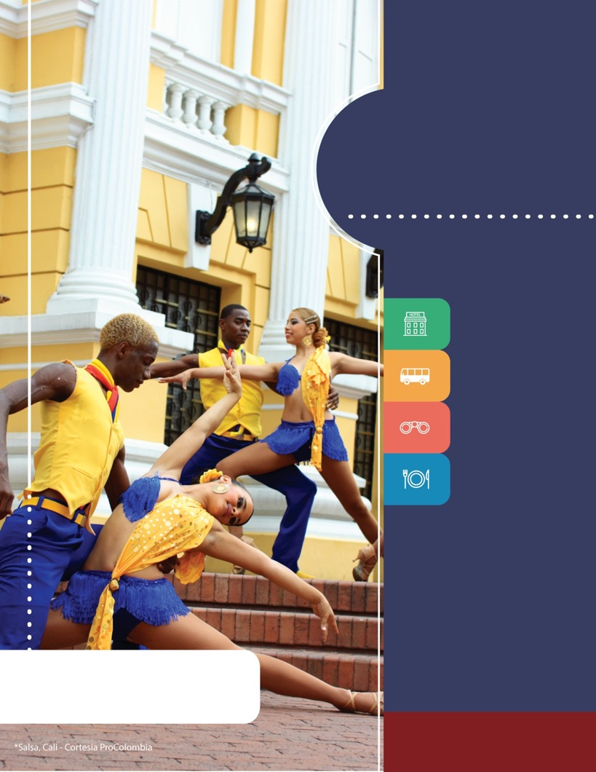
www.panamericanadeviajes.net
PROGRAMA
FERIA DE CALI 2018
25 AL 30 DE DICIEMBRE DE 2018

5 NOCHES / 6 DÍAS

TARIFAS POR PERSONA EN DOLARES USD / MIN 2 PASAJEROS EN ADELANTE
HOTEL CALI | SGL | N/Adic. | DBL | N/Adic. | TPL | N/Adic.
Obelisco 3* Hab. Superior | 805 | 89 | 586 | 45 | 549 | 38
Torre de Cali 3* Hab. Ejecutiva | 736 | 75 | 549 | 38 | 524 | 33
Cosmos Cali 4* Hab. Superior | 718 | 71 | 543 | 36 | 524 | 33
Four Points by Sheraton 5*  Hab. Superior | 824 | 93 | 593 | 46 | 568 | 41
Dann Carlton Cali 5* - Standard | 999 | 128 | 693 | 66 | N/A | N/A

INCLUYE

- Traslado Aeropuerto – Hotel – Aeropuerto en servcio regular con guía.
- Alojamiento por 05 noches en el hotel elegido con desayuno incluido.
- Tour por la Ciudad en regular visitando hermosos lugares como el Mirador de Sebastián de Belalcázar, Plaza de Caicedo, La Ermita, iglesia de La Merced, La Catedral, áreas deportivas, residenciales y comerciales. (Duración de 3 horas.)
- Entrada 1 noche a ENSALSATE sin traslados, (este es uno de los espectáculos más vistosos e impactantes de salsa y bailes internacionales al estilo Cabaret, más de 80 artistas en escena y orquesta en vivo que hacen de este show un producto de talla mundial. presentaciones los días: Dic 26-27-28-29 en Hotel Dann Carlton.)
- 1 Cena, orquesta, show y cover en Restaurante disco- show PATIO SANTO con traslados hotel-restaurante-hotel.
- Acompañamiento y asistencia de guia en todos los traslados.
APLICACION DE TARIFAS
- Código del programa PV-5CLOFR-C2E
- Tarifas comisionables
- Precios en dólares americanos por persona
- Vigencia del programa de 25 al 30 de diciembre de 2018
- Suplemento pasajero viajando solo US$ 134 p /p
- Tarifas sujetas a disponibilidad y cambios sin previo aviso.

5 NOCHES / 6 DÍAS

NOTAS IMPORTANTES

- No incluye tiquetes aéreos , gastos y alimentación no especificada
- Tarifas sujetas a disponibilidad y cambios sin previo aviso.
- Programación de la feria sujeta a variacion y cambios por parte de CORFECALI
- Programa no apto para viajes con niños , debido a restricciones de acceso a varios eventos y lugares de la Feria
OPCIONALES
* Salsodromo (25 Diciembre) : En un tramo de 1 kilómetro las escuelas de salsa de Cali e invitadas, bailan por las calles mostrando el talento de los artistas que son tradición caleña e institución mundial.
El público aprecia el desfile de salsa más grande del mundo desde las graderías ubicadas a lo largo del recorrido. El Salsódromo dura aproximadamente cinco horas. Valor Entrada por definir.
*Desfile de autos Clásicos y Antiguos (27 Diciembre ):
En éste desfile, los poseedores de los carros más lujosos ó clásicos de décadas atrás exhiben sus autos en un recorrido que para los asistentes resulta muy entretenido y atractivo no solamente por la belleza de los autos sino también por la creatividad de los participantes quienes en ocasiones utilizan las vestimentas propias del auto que exponen. Valor Entrada sin traslados por definir
*Super Concierto de la Feria (27 Diciembre ): Lugar , artistas y valor de entrada por definir
*Desfile Carnaval del Cali Viejo (28 Diciembre): Este desfile representa las historias urbanas de Cali mediante comparsas que hacen el recorrido representando a los personajes que dejaron huella en la ciudad. Carrozas, zanqueros, bailarines de salsa, reinas, silleteros que con sus flores van coloreando el recorrido. Valor Entrada sin traslados Por definir.
ACT 16 DE MAYO DE 2018

